江苏省南京市2019年中考化学试卷
阅卷人 |  | 一、单选题
得分 |  | 一、单选题
1．下列金属中，熔点最低的是（ ）
A．铜 B．汞 C．铝 D．钨
2．下列变化中，属于物理变化的是（ ）
A．粮食酿酒 B．滤纸折叠 C．红磷燃烧 D．食物腐烂
3．下列化肥中，属于氮肥的是（ ）
A．硫酸钾 B．过磷酸钙 C．尿素 D．氯化钾
4．“加碘盐”中的“碘”是指（ ）
A．分子 B．原子 C．单质 D．元素
5．下列气体与空气混合后遇明火，可能发生爆炸的是（ ）
A．氨气
B．氢气
C．氮气 ．二氧化碳
6．过滤实验中，不需要使用的仪器是（ ）
A．烧杯 B．漏斗 C．玻璃棒 D．蒸发皿
7．丹霞地貌的岩层因含氧化铁而呈红色，在元素周期表中铁元素的某些信息如图所示，下列有关铁的说法错误的是（ ）
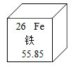
A．元素符号为Fe B．属于金属元素
C．原子序数为26 D．相对原子质量为55.85g
8．一些食物的近似pH如下，其中显碱性的是（ ）
A．鸡蛋清7.6-8.0 B．葡萄汁3.5-4.5
C．番茄汁4.0-4.4 D．苹果汁2.9-3.3
9．下列原子结构示意图中，表示相对稳定结构的是（ ）
A．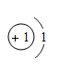 B．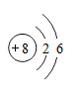
C．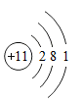 D．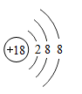
10．下列有关灭火的说法错误的是（ ）
A．隔绝氧气能达到天火的目的
B．清除可燃物能达到灭火的目的
C．降低可燃物的着火点能达到灭火的目的
D．图书失火可用二氧化碳灭火器扑灭
11．下列叙述错误的是（ ）
A．活性炭可用于除去水中的色素和异味
B．稀有气体可用于制作霓虹灯
C．含亚硝酸钠的工业用盐可用于烹调食物
D．煮沸的方法可用于生活中降低水的硬度
12．下列各组离子在水中能大量共存的是（ ）
A．K⁺、H⁺、CO₃²⁻、Cl⁻ B．Na⁺、NH₄⁺、Cl⁻、NO₃⁻
C．Cu²⁺、Na⁺、OH⁻、SO₄²⁻ D．K⁺、H⁺、OH⁻、SO₄²⁻
13．下表中的物质、主要成分的化学式及用途三者对应关系错误的是（ ）
选项 | 物质 | 主要成分的化学式 | 用途
A | 石灰浆 | CaO | 可改良酸性土壤
B | 沼气 | CH₄ | 可作燃料
C | 大理石 | CaCO₃ | 可作建筑材料
D | 75％的乙醇溶液 | C₂H₅OH | 可作医用消毒剂
A．A B．B
C．C D．D
14．荧光棒中含有H₂O₂溶液。下列有关说法中正确的是（ ）
A．H₂O₂溶液是氧化物
B．H₂O₂中氢分子和氧分子的个数比为1:1
C．CuSO₄溶液对H₂O₂分解具有催化作用
D．5％的H₂O₂溶液中氢元素的质量分数约为0.3%
15．除去下列物质中混有的少量杂质(括号内为杂质)，拟定的实验方案不可行的是（ ）
A．N₂气体(O₂)一通过灼热的铜网
B．木炭粉(CuO)一在空气中灼烧
C．KCl固体(MnO₂)一加入足量的水溶解，过滤，蒸发结晶
D．FeCl₂溶液(CuCl₂)一加入过量的铁粉，过滤
阅卷人 |  | 二、填空题
得分 |  | 二、填空题
16．化学就在我们身边，人类的生活离不开化学。
（1）人类为了维持生命和健康，必须摄取食物。基本营养素包括 六大类。
（2）人们穿的衣眼通常是由纤维织成的。下列属于天然纤维的是 (填字母)。
A 棉花 B 尼龙 C 蚕丝 D 涤纶
（3）塑料制品的使用方便了人类的生活，但废弃塑料带来的“白色污染”尤为严重。要解决白色污染”问题可以采取的措施是 (填字母)。
A 减少使用不必要的塑料制品
B 重复使用某些塑料制品
C 回收各种废弃塑料
D 使用一些新型的、可降解的塑料
（4）石油是一种重要的化石燃料，人们利用石油可以炼制多种产品，如柴油、煤油、汽油等。
请设计实验证明煤油中含有碳元素并完成实验报告。
实验步骤 | 实验现象 | 实验结论
17．溶液在生活、生产中具有广泛的用途。
（1）在20℃时，将20g氯化钾固体加入50g水中，充分搅拌后，仍有3g氯化钾固体未溶解。所得溶液中氯化钾的质量分数为 (计算结果保留一位数);20℃时氯化钾的溶解度 。
（2）甲、乙两种不含结晶水的固体物质的溶解度曲线如图。t₁℃时，甲溶液的溶质质量分数与乙溶液的溶质质量分数相比，前者与后者的关系是 （填字母）。
A 大于 B 小于 C 等于 D 无法确定
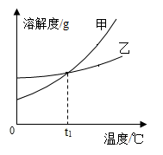
（3）下图是实验室稀释浓硫酸的正确和错误操作，请说明不能将水直接倒入浓硫酸中进行稀释的原因 。
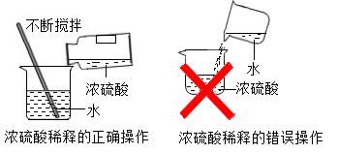
阅卷人 |  | 三、综合题
得分 |  | 三、综合题
18．人类文明进步与金属材料发展关系十分密切。某课外兴趣小组探究金属的性质。
（1）用等质量相同表面积的镁条，等体积不同浓度的稀盐酸，在一定条件下反应，实验结果如图所示
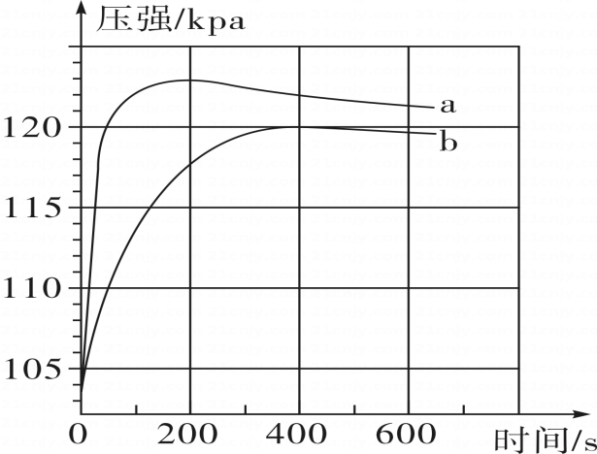
对比a、b曲线，引起a曲线压强迅速增大的因素可能有 ， 。
（2）将1g含镁48％的镁铝合金(不含其他元素)粉末在氧气中加热，至反应完全。
①该合金中镁消耗氧气的质量最多是多少? (写出计算过程)
②该合金与氧气反应后生成固体的质量最多是 (计算结果保留一位小数)。
阅卷人 |  | 四、流程题

得分
19．2019年1月3日嫦峨四号探测器成功着陆在月球背面，并通过“鹊桥”中继星传回了近距离拍摄的月背影像图，揭开了月背的神移面纱。“鹊桥”号上伞状通信天线是用表面镀金的钼丝编织面成的金属网。这种镀金钼丝纤维只有头发丝四分之一细，其性能稳定。“编”出来的金属网既强韧，受得住发射飞行外力“折腾”、又能在太空中收放自如，可以说是”刚柔并挤”。
（1）钼能制成细丝，是利用了钼的 性。
（2）钼丝表面镀金，原因之一是利用了金的化学性质 。
（3）我国的钼矿储量非常丰富，用辉矿(MoS₂)制备钼的过程如下:
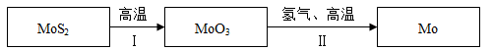
①完成过程1中反应的化学方程式:2MoS₂+7O₂$\begin{aligned}\underset{_}{\underset{_}{高温}} \\ \end{aligned}$ 2MoO₃+4
②过程Ⅱ分两个阶段:
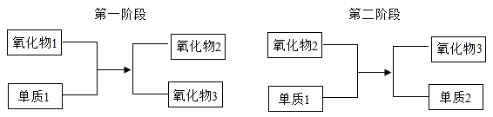
第一阶段反应中反应物与生成物的化学计量数之比为1:1:1:1
写出下列化学方程式:
第一阶段 。
第二阶段 ，该反应的基本反应类型为 。
阅卷人 |  | 五、推断题
得分 |  | 五、推断题
20．图中A-J是初中化学常见的化合物。A和B物质类别相同，只有C、F、G、H、I由两种元素组成，B、C中含有一种相同的元素，C可用作干燥剂，J是焙制糕点所用的发酵粉的主要成分之一，E和J分别与足量I反应的生成物相同。图中“—”表示两的物质间能发生化学反应;“→”表示物质间存在转化关系;部分反应物、生成物或反应条件已略去。
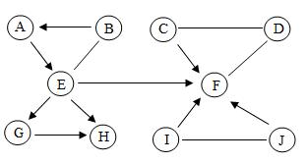
（1）写出化学式:J ，B 。
（2）写出E→F反应的化学方程式 。
（3）写出C与D反应的化学方程式 。
阅卷人 |  | 六、科学探究题
得分 |  | 六、科学探究题
21．某课外兴趣小组的同学对二氧化碳的制取和性质进行相关探究。
（1）（实验回顾）
实验室用大理石与稀盐酸制取二氧化碳的化学方程式为 ；用向上排空气法收集二氧化碳的原因是 。
（2）（实验探究）
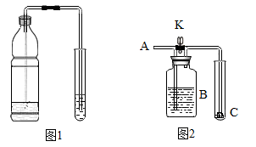
如图1所示，打开汽水瓶盖，有大量气泡冒出，塞上带导管的橡皮塞，导管另一端伸入装有滴加了紫色石溶液的蒸馏水的试管中，轻轻振荡汽水瓶，观察到紫色石蕊溶液变红；加热上述试管，发现溶液颜色由红色变为紫色，写出上述变化过中反应的化学方程式 ， 。
（3）打开汽水瓶盖时，有大量气泡冒出，说明气体的溶解度 。
（4）如图2所示，在C处放入用石蕊溶液染成紫色的干燥的纸花完成以下实验：
在A处持续而缓缓地通入气体X。当关闭K时，C处的紫色石蕊纸花不变色；当打开K后，C处的紫色石蕊纸花变为红色。若气体X为未经干燥的二氧化碳，则B瓶中盛放的溶液可以为 (填字母)；若气体X为未经干燥且混有氯化氢的二氧化碳，则B瓶中盛放的溶液可以为 (填字母)
A 浓硫酸 B 氢氧化钠溶液 C 饱和碳酸氢钠溶液
（5）（交流反思）
该小组用空气样品和提高二氧化碳含量的空气的样品，控制相同条件测定二者在光照前后温度的变化，实验结果如图3。则与空气样品对应的温度变化曲线是 (填“a”或“b＂)，二氧化碳可以产生温室效应。
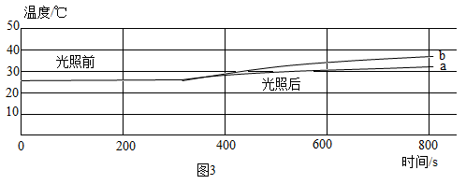
请简述温室效应对人类生存环境的功与过 (各写一点)。
答案解析部分
1．【答案】B
【知识点】常见金属的特性及其应用
【解析】【解答】A、铜是一种固态金属单质，熔点较高，选项不符合题意；
B、汞俗称水银，是通常情况下唯一呈液态的金属单质，是所有金属中熔点最低的，选项符合题意；
C、铝在常温条件下也是固体，熔点较高，选项不符合题意；
D、钨是熔点较高的金属，可做灯泡中的导电丝，选项不符合题意，
故答案为：B。
【分析】根据汞常温是液态，熔点最低分析。
2．【答案】B
【知识点】物理变化、化学变化的特点及其判别
【解析】【解答】A、粮食酿酒是粮食中的糖类转化为酒精的过程，有新物质生成，属于化学变化，选项不符合题意；
B、滤纸折叠只是滤纸的形状发生了变化，并没有生成新物质，属于物理变化，选项符合题意；
C、红磷燃烧后生成了五氧化二磷，有新物质生成，属于化学变化，选项不符合题意；
D、食物腐烂是食物中的成分转化为有毒性的物质的过程，有新物质生成，属于化学变化，选项不符合题意，
故答案为：B。
【分析】根据化学变化物理变化的特点分析，化学变化有新物质生成，物理变化没有新物质生成，判断变化种类就是看变化后有没有新物质生成。
3．【答案】C
【知识点】常见化肥的种类和作用
【解析】【解答】A、硫酸钾中含有氮、磷、钾三种元素中的钾元素，属于钾肥，选项不符合题意；
B、过磷酸钙中含有氮、磷、钾三种元素中的磷元素，属于磷肥，选项不符合题意；
C、尿素中含有氮、磷、钾三种元素中的氮元素，属于氮肥，选项符合题意；
D、氯化钾中含有氮、磷、钾三种元素中的钾元素，属于钾肥，选项不符合题意，
故答案为：C。

【分析】根据化肥的分类分析，植物所需氮、磷、钾三种营养元素，含氮元素的化肥为氮肥，含磷元素的化肥为磷肥，含钾元素的化肥为钾肥，含两种或以上营养元素的为复合肥。
4．【答案】D
【知识点】元素的概念
【解析】【解答】这里的“碘”指的是物质的组成，应用元素来描述，
故答案为：D。
【分析】根据加碘盐中的碘指的是碘元素分析。
5．【答案】B
【知识点】易燃物和易爆物安全知识
【解析】【解答】A、氨气不具有可燃性，与空气混合后遇明火不可能发生爆炸，选项不符合题意；
B、氢气具有可燃性，与空气混合后遇明火可能会燃烧发生爆炸，选项符合题意；
C、氮气没有可燃性，与空气混合后遇明火不可能发生爆炸，选项不符合题意；
D、二氧化碳不燃烧，也不支持燃烧，与空气混合后遇明火不可能发生爆炸，选项不符合题意，
故答案为：B。
【分析】根据可燃性气体或粉尘与空气混合点燃可能发生爆炸分析。
6．【答案】D
【知识点】实验室常见的仪器及使用；过滤的原理、方法及其应用
【解析】【解答】过滤时用到的仪器有铁架台、烧杯、漏斗、玻璃棒，不需要蒸发皿，
故答案为：D。
【分析】根据过滤所用仪器分析，结合所给仪器的用途进行选择。
7．【答案】D
【知识点】元素周期表的特点及其应用
【解析】【解答】A、元素周期表中，元素信息中右上角的符号就是元素符号，所以铁元素的符号为Fe，选项不符合题意；
B、铁元素的名称带有金字旁，所以铁属于金属元素，选项不符合题意；
C、元素信息中左上角的数字就是元素的原子序数，则铁元素的原子序数为26，选项不符合题意；
D、元素信息中，元素名称下方的数字就是元素原子的相对原子质量，即铁原子的相对原子质量为55.85，选项符合题意，
故答案为：D。
【分析】从元素周期表可以获得的信息：左上角的数字表示原子序数；字母表示该元素的元素符号；中间的汉字表示元素名称；汉字下面的数字表示相对原子质量，注意相对原子质量单位为1，通常不写。
8．【答案】A
【知识点】溶液的酸碱性与pH值的关系
【解析】【解答】A、鸡蛋清的pH为7.6-8.0，pH>7的溶液显碱性，则鸡蛋清显碱性，选项符合题意；
B、葡萄汁的pH为3.5-4.5，pH<7的溶液显酸性，即葡萄汁显酸性，选项不符合题意；
C、番茄汁的pH为4.0-4.4，pH<7的溶液显酸性，即番茄汁显酸性，选项不符合题意；
D. 苹果汁的pH为2.9-3.3，pH<7的溶液显酸性，即苹果汁显酸性，选项不符合题意，
故答案为：A。
【分析】根据溶液pH与酸碱性关系分析，溶液pH<7时，呈酸性，且越小酸性越强，溶液pH>7时，呈碱性，且越大碱性越强，溶液pH＝7时，呈中性。
9．【答案】D
【知识点】原子结构示意图与离子结构示意图
【解析】【解答】A、微粒是氢原子，最外层电子数为1，在化学反应中容易失去电子，选项不符合题意；
B、微粒是氧原子，最外层电子数为6，在化学反应中容易得到电子，选项不符合题意；
C、微粒为钠原子，最外层电子数为1，在化学反应中容易失去电子，选项不符合题意；
D、微粒为氩原子，最外层电子数为8，属于稳定结构，选项符合题意，
故答案为：D。
【分析】根据最外层电子为8（第一层为最外层2）个电子的结构为相对稳定结构分析。
10．【答案】C
【知识点】灭火的原理和方法
【解析】【解答】A、隔绝氧气使可燃物不再与氧气接触，切断了一个燃烧条件，能达到灭火的目的，选项不符合题意；
B、清除可燃物，使可燃物远离火源，能达到灭火的目的，选项不符合题意；
C、可燃物的着火点是可燃物的固有性质，轻易是不变的，只能降低可燃物的温度，使温度低于可燃物的着火点达到灭火目的，选项符合题意；

以上内容仅为本文档的试下载部分，为可阅读页数的一半内容。如要下载或阅读全文，请访问：https://d.book118.com/278107134027006034

